Уважаемые родители!!
Обратите внимание, что программа образования младшей группы детского сада из образовательной области «Безопасность» включает в себя следующие пункты:
- Расширение ориентировки в окружающем пространстве

- Знакомство с понятием «Улица», «Дорога», «Светофор»
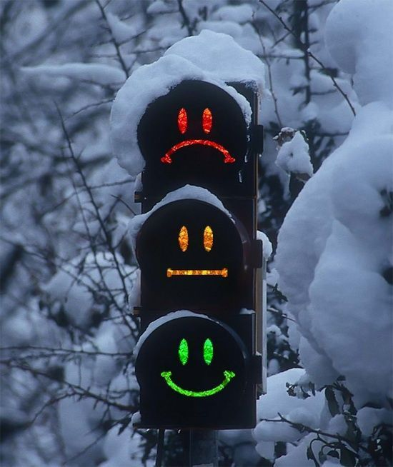
- Формирование представлений о работе водителя

- Формирование первичных представлений о безопасном поведении на дорогах (Переходить дорогу, держась за руку взрослого)
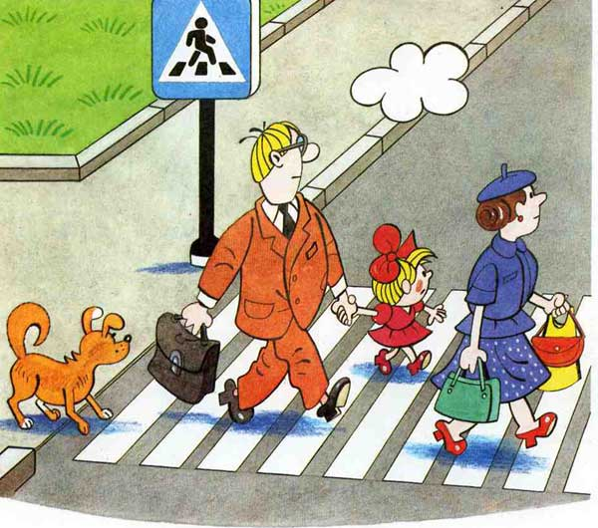

Помните!
Дети учатся соблюдать правила дорожного движения, беря пример с членов своей семьи и других взрослых. Особенно пример родителей учит дисциплинированному поведению на дороге.
Берегите своих детей!
Важно чтобы родители были примером для своих детей в соблюдении правил дорожного движения.
- Переходя дорогу, держите ребёнка за руку.
- Не перебегайте дорогу, идите спокойно.
- Не разговаривайте когда выходите на проезжую часть, это отвлекает ребёнка.
- Переходите дорогу только на зелёный цвет светофора.
- «Пешеходный переход»- место для перехода проезжей части, объясните это ребёнку.
- Из пассажирского транспорта выходите первыми.
- Обращайте внимание ребёнка на машины, которые едут с большой скоростью.
- Дети должны играть только на детских площадках, но не на проезжей части.
Уважаемые родители, учите своих детей соблюдать правила дорожного движения и будьте примером для подражания!

Автор статьи: Кочепасова Ольга Юрьевна

